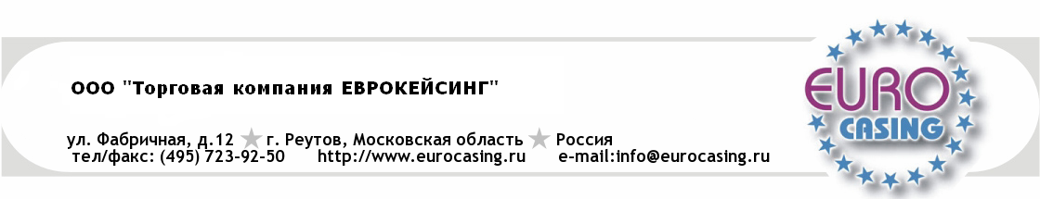

Рекомендации по применению.

Внимание: при работе с целлюлозной пленкой следует помнить, что имея растительное происхождение, она легко принимает и отдаёт влагу. Поэтому пленка требует постоянного контроля за влажностными режимами в процессе их использования, а так же условиями хранения.

Целлюлозная пленка используется:
- при формовке рулетов и ветчин;
- копчении мясных деликатесов под эластичными сетками с помощью ручных и автоматических аппликаторов;
- при запекании мясных деликатесов с использованием пресс-форм или без них

При формовке рулетов и ветчин из листов целлюлозной пленки необходимо учитывать влажность самой пленки и окружающей среды в процессе использования.
В сухом виде (без замачивания) прочность целлюлозной пленки при формовке и вязке шпагатом выше, но при этом её сложно набить и связать. Это связано с тем, что эластичность пленки без замачивания небольшая, к тому же в процессе осадки набивка ослабеет и батон придётся «подтягивать» вновь.
С другой стороны, при увлажнении целлюлозной пленки может уменьшиться её прочность и поэтому могут возникнуть проблемы в процессе набивки и вязки шпагатом в виде порывов.
Целлюлозная пленка не требует предварительной подготовки.
Но при формовке рулетов вязку батонов следует начать спустя 3-5 минут (если эластичность пленки не достаточна для оптимальной вязки). Влага фарша придаст эластичность пленке.

Термообработка
Термообработку мясных изделий, вырабатываемых в целлюлозной пленке, следует проводить по традиционной схеме в соответствии с действующей нормативно-технической документацией.
Так как целлюлоза является термостойким материалом, то при термообработке изделий в целлюлозной пленке допускается применять высокие температуры до 100 ⁰С, что гарантирует получение хорошо проваренного продукта.

Условия хранения
Целлюлозная пленка должна храниться в оригинальной упаковке, обеспечивающая герметичность, при температуре 20 (±5) ⁰С и относительной влажности воздуха 40-55%.
Срок хранения – 6 месяцев.

Руководитель отдела «Целлофан»
Кривошеев Александр
(495)727-01-97 доб. 137
Моб: 8-985-263-29-04

